1. 界面

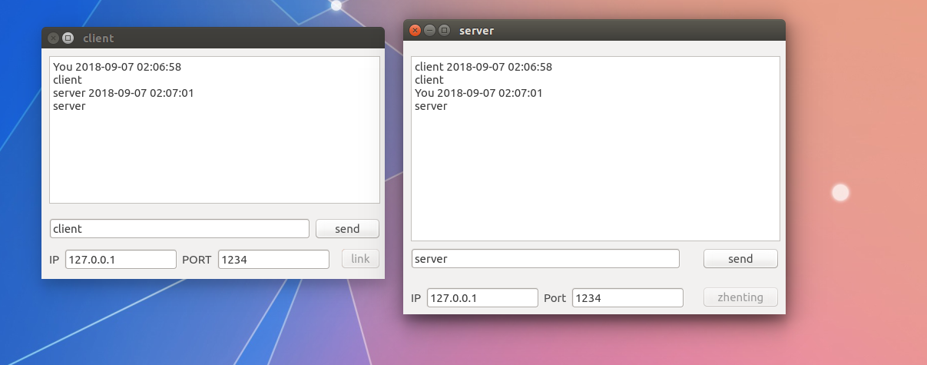

1. 原理介绍
2. 首先启动serve，开启对端口的监听
3. Client建立信道socket，并连接server
4. 然后当有client连接时，就触发server的newconnection()信号，
   1. Server的newconnection()信号里，使用nextpendingconnection()新建与该client通信的server端的socket
5. 当获取server和client的socket，接下来就是两个socket间的信息交互操作
   1. 读：socket具有readyRead（）信号，当另一端写操作时，则该端则触发改信号进行数据读操作，使用readAll（）
   2. 写：而对于数据的写，这是有用户触发的，这里使用一个lineEdit和pushbutton完成，输入信息，接受用户的按钮click()，触发数据写操作。使用write（）函数。
6. 总结
   1. Server端是被动的，只有当client出现时，才实现连接。
   2. 对于不同类本身的信号和槽需要掌握，如这里的readyRead和newconnection。
   3. QT中的tcp操作就是简单的QTcpSocket和QTcpServer类。